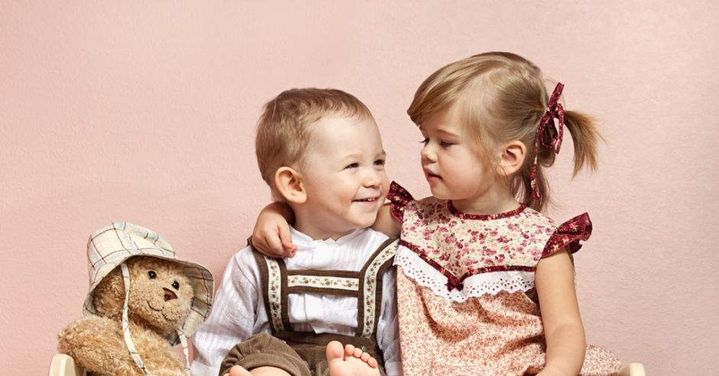

Konferencja „Dziecko – dar i zadanie”
25 listopada 2021 r.
Lubelskie Centrum Konferencyjne
ul. Grottgera 2, Sala S2

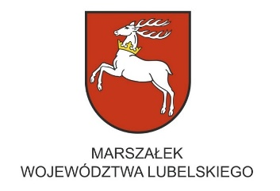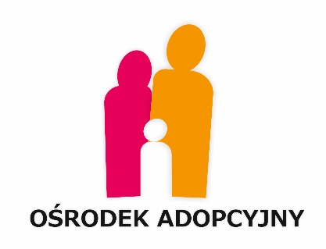

„Troska o dziecko jest pierwszym i podstawowym sprawdzianem stosunku człowieka do człowieka”
św. Jan Paweł II
Program

9.00 – 10.00 Rejestracja Uczestników
10.00 – 10.10 Jarosław Stawiarski Marszałek Województwa Lubelskiego -
Uroczyste otwarcie
10.10 – 11.10 dr n. hum. Teresa Jadczak-Szumiło - ITEM Centrum
psychologiczne w Żywcu
„Więź jako czynnik chroniący rozwój”
11.10 – 11.55 dr Małgorzata Sitarczyk - Wyższa Szkoła Ekonomii i Innowacji
w Lublinie
„Dobro dziecka = dobra rodzina”
11.55 – 12.15 przerwa na kawę
12.15 – 13.15 prof. Magdalena Arczewska - Uniwersytet Warszawski
„Rodzina a nie dom Dziecka”
13.15 – 13.45 dr Justyna Syroka - Regionalny Ośrodek Polityki Społecznej
w Lublinie
Regionalny Punkt Diagnozy i Terapii FAS/FASD
w Lublinie odpowiedzią samorządu na potrzebę diagnozy
w województwie lubelskim
13.45 – 14.30 Poczęstunek

